Presseinformation
Jetzt bei Siblik: Die PowerTOP® Xtra Familie

Plug in your future! Als Spezialist für Steckvorrichtungen ist MENNEKES weltweit dafür bekannt, Standards zu setzen. Mit dem PowerTOP® Xtra war es immer der Anspruch, den besten Stecker im Markt zu liefern. Nun ist die Familie mit den Varianten für 16 A und 32 A vollständig!

Mennekes hat das gesamte CEE-Know-how in einer klar strukturierten Produktfamilie gebündelt und die CEE-Stecker, Kupplungen und Phasenwender komplett neu definiert. In Zukunft gibt es nur noch EINE PowerTOP® Xtra Familie, mit Lösungen für jeden Einsatzbereich. Stecker, Kupplungen und Phasenwender wurden dabei vollständig überarbeitet und in jedem Detail optimiert!
Zusammen mit dem bewährten PowerTOP® Xtra in 63 A oder 125 A setzt die neue PowerTOP® Xtra Familie den CEE-Standard von 16 A bis 125 A – komplett mit X-CONTACT inside!
Ergonomie neu gedacht - PowerTOP® Xtra lieg perfekt in der Hand und ist genau so geformt, dass das Design im Praxiseinsatz jeden Handgriff einfach perfekt unterstützt. Die neue ergonomische Gehäuseform wird durch rutschhemmende Oberflächen unterstützt.

Komfortable Montage, minimierter Werkzeugeinsatz - Das selbstfindende Gewinde des Gehäuses, der Verriegelungsschieber sowie die Kabelverschraubung perfektionieren den Montageprozess.

Einfacher und sicherer Anschluss mit SafeCONTACT - Beim PowerTOP® Xtra S erfolgt der Anschluss mit der Schneidklemmtechnik. SafeCONTACT ist die schraubenlose Anschlusstechnik für Stecker und Kupplungen. Farbcodierte Klemmen erleichtern den fehlerfreien Anschluss.

Einfacher und sicherer Anschluss mit ErgoCONTACT - Der entscheidende Ergonomie-Vorteil! Der Schraubendreher wird nicht von der Seite, sondern gerade angesetzt. So zielt der Schraubdruck in den Haltegriff.

X-CONTACT inside! In der gesamten PowerTOP® Xtra Familie - Die x-förmige Schlitzung und Rillung der Innenwand einer X-CONTACT Hülse entfaltet in der Anwendung vier konkrete Vorteilsdimensionen: innovativ, einfach, beständig und sicher - das X-Prinzip!

Rundum wasserdicht (IP 69) – selbst bei Hochdruckreinigung - Durch den konsequenten Einsatz der Zwei-Komponenten-Spritzgießtechnik wird die Qualität der Dichtelemente deutlich gesteigert.

Intelligente Erkennung dank RFID-Transponder - Alle PowerTOP® Xtra von 16 A bis 32 A sind „RFID-ready“. Als Zubehör ist eine Verschraubung mit integriertem RFID-Glastransponder nachrüstbar, der für alle herkömmlichen Lesegeräte (125 kHz) nutzbar ist.

Weitere Informationen erhalten Sie unter www.siblik.com

Bildunterschrift

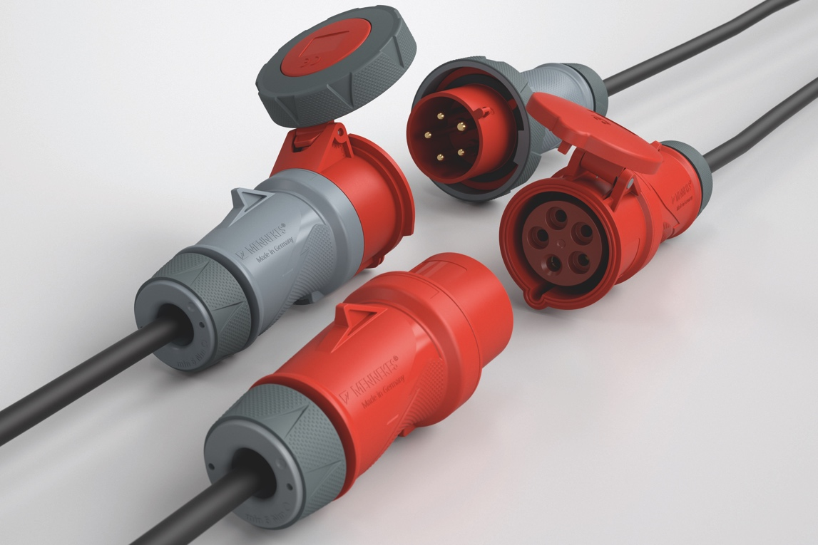

[Bild 1: PowerTOPXtra_1.jpg]
Mit dem PowerTOP® Xtra war es immer unser Anspruch, den besten Stecker im Markt zu liefern. Bisher nur in 63 A und 125 A verfügbar, ist die Familie nun mit den Varianten für 16 A und 32 A vollständig!
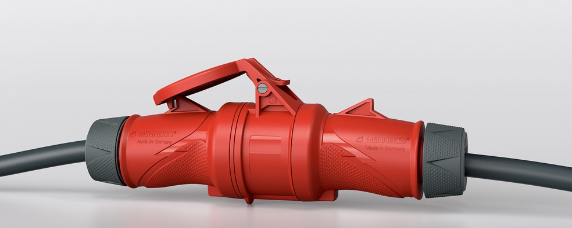
[Bild 2: PowerTOPXtra_2.jpg]
In der Praxis ist jeder Handgriff entscheidend. Unter härtesten Bedingungen ist die optimale ergonomische Passform ein Muss in puncto Anwendungskomfort und Sicherheit! Daher ist ergonomische Perfektion der Leitgedanke des PowerTOP® Xtra Designs!

Fotos: MENNEKES Elektrotechnik GmbH & Co. KG

SIBLIK. Wir schalten schneller.
Siblik Elektrik ist ein österreichweit tätiges Unternehmen mit Hauptsitz in Wien. Namhafte in- und ausländische Hersteller aus der Elektro- und Haustechnik-Branche sind eng mit Siblik verbunden und werden exklusiv in Österreich vertreten. Das traditionsreiche Unternehmen wurde 1938 gegründet und blickt somit auf 80 Jahre Handelsvertretung zurück. Heute beschäftigt Siblik Elektrik über 150 MitarbeiterInnen an 4 Standorten, in Wien, Graz, Vöcklabruck und Innsbruck.

Mehr Informationen unter www.siblik.com

Pressekontakt
Nina Hellar
Siblik Elektrik GmbH & Co. KG
+43 1 68 006 136
nina.hellar@siblik.com

